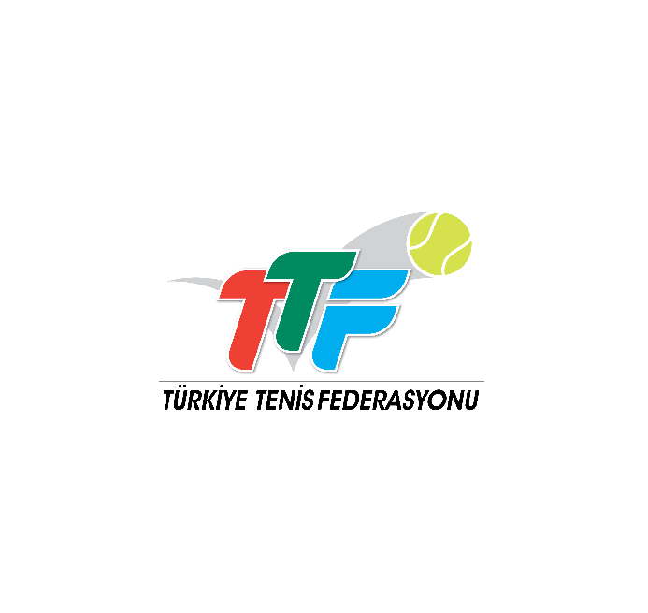

**TÜRKİYE TENİS FEDERASYONU**

**2025 AVRUPA PICKLEBALL ŞAMPİYONASI MİLLİ TAKIM BELİRLEME TURNUVASI**

**KATILIM ŞARTLARI VE UYGULAMA ESASLARI**

**1. Turnuva Amacı ve Kapsamı**

Amaç, Türkiye Tenis Federasyonu tarafından düzenlenecek belirleme turnuvası ile, 2025 Avrupa Pickleball Şampiyonası’nda ülkemizi temsil edecek sporcuların performans ölçütlerine dayalı olarak belirlenmesidir.

**2. Turnuva Tarihi ve Yeri**

* Tarih: 19-20 Ağustos 2025
* Yer: Türkiye Tenis Federasyonu Eğitim Merkezi, Gazi Mahallesi Ankara Bulvarı No:12/6 06560 Yenimahalle/ANKARA

**3. Turnuva Kategorileri**

* Çift Erkekler
* Çift Kadınlar

**4. Katılım Şartları**

* T.C. vatandaşı olmak,
* 18 yaşını doldurmuş olmak,
* Adli sicil kaydı bulunmamak,
* Sporcu hakkında, ülke temsiline engel teşkil edecek nitelikte kesinleşmiş bir ceza veya disiplin kararı bulunmamak,
* 2025 yılı Türkiye Tenis Federasyonu Pickleball ferdi sporcu lisansına sahip olmak.
* Dynamic Universal Pickleball Rating (DUPR) oyuncu derecelendirme sistemine kayıt olmak (Kayıt olmak için: [www.dupr.com](http://www.dupr.com)).

**5.Başvuru Süreci**

* Başvuru Başlangıç Tarihi: 08 Ağustos 2025
* Son Başvuru Tarihi: 14 Ağustos 2025, 16:59
* Başvuru yöntemi: E-posta (Başvuru belgeleri eksiksiz olarak, Türkiye Tenis Federasyonu uzantılı [**pickleball@ttf.org.tr**](mailto:pickleball@ttf.org.tr) resmi e-posta adresine gönderilecektir).
* Turnuvaya kayıt olup geçerli mazeret bildirmeksizin katılmayan oyuncular, TTF tarafından düzenlenen sıradaki Türkiye Şampiyonasına katılım haklarını kaybeder.

**6.Başvuru Belgeleri**

* Başvuru Formu (Ek-1)
* T.C. Kimlik Kartı, nüfus cüzdanı veya pasaportun önlü arkalı fotokopisi
* Adli sicil belgesi (e-devlet adli sicil kaydı)
* E-devlet spor bilgi sistemi üzerinden alınmış son 1 yıla ait “ceza bilgi formu”
* Türkiye Tenis Federasyonu Pickleball ferdi sporcu lisansı (e-lisans ve lisans kabul edilmektedir).
* Dynamic Universal Pickleball Rating (DUPR) oyuncu derecelendirme sistemi oyuncu ID numarası

*Başvuru belgeleri eksiksiz olarak, Türkiye Tenis Federasyonu uzantılı [**pickleball@ttf.org.tr**](mailto:pickleball@ttf.org.tr)resmi e-posta adresine gönderilecektir.

**7. Oyuncu Seçim ve Değerlendirme Kriterleri**

Milli takım belirleme turnuvasında, aşağıdaki dereceleri elde eden 4 erkek ve 4 kadın sporcu, 2025 Avrupa Pickleball Şampiyonası’nda ülkemizi milli takım düzeyinde temsil etmeye hak kazanırlar;

* Çift erkekler kategorisinde turnuva birincisi olan 2 erkek sporcu,
* Çift erkekler kategorisinde turnuva ikincisi olan 2 erkek sporcu,
* Çift kadınlar kategorisinde turnuva birincisi olan 2 kadın sporcu,
* Çift kadınlar kategorisinde turnuva ikincisi olan 2 kadın sporcu.

**8. Turnuva, Oyun Formatı ve Yarışma Kuralları**

* Turnuvada Avrupa Pickleball Federasyonu’nun 2025 Avrupa Pickleball Şampiyonası için kural kitabı olarak belirlediği, 2025 Resmi USAP (USA Pickleball Official Rulebook) kuralları geçerlidir.
* Turnuva, grup aşaması müsabakaları (round-robin) ve bunu takiben eleme turu müsabakalarında oluşur. Turnuvadaki grup ve eleme turu sayısı başvuran takım sayısına göre belirlenir.
* TTF, önceden haber vermek koşuluyla turnuva formatı ile ilişkili her türlü değişiklik hakkını saklı tutar.
* Grup aşamasındaki eşleşmelerde, Avrupa Pickleball Federasyonu’nun 2025 Avrupa Pickleball Şampiyonası için belirlediği kurallara göre seri başı sistemi uygulanır. Buna göre, turnuvaya katılan her bir oyuncunun DUPR çiftler kategorisi rating puanları dikkate alınır ve her çiftin ortalama puanı hesaplanır. Çiftlerin ortalama puanları en yüksekten, en düşüğe doğru sıralanır ve seri başı bu ölçüte göre belirlenir. DUPR rating puan ortalamalarının hesaplanmasında oyuncuların 7 Ağustos 2025 tarihindeki son rating puanları dikkate alınır. 7 Ağustos 2025 itibariyle DUPR rating puanları sabitlenir, bu tarihten sonraki güncellemeler dikkate alınmaz. Başvuru tarihi itibariyle DUPR kaydı ve/veya rating puanı bulunmayan oyuncular, DUPR sistemine kayıt olarak turnuvaya katılabilirler. Bu oyuncuların DUPR Rating puanları “0” olarak dikkate alınır. DUPR rating puanı olmayan takımlar ile DUPR rating puan ortalaması eşit olan takımların grup eşleşmeleri için kura çekilir.
* Grup müsabakaları 11 sayı üzerinden tek set oynanır. Eleme/grup aşamasında bir müsabaka hükmen galibiyet/mağlubiyet durumu ile sonuçlandığında müsabaka sonucu hükmen galip gelen takım lehine 11-0 olarak tescil edilir. Ancak sakatlık durumu doktor raporu ile belirlenen durumlarda hükmen mağlup olan takımın o müsabakada o ana kadar aldığı skorlar geçerliliğini korur, hükmen galip gelen takıma ise 11 sayı yazılır.
* Grup aşamasında takımlar arasında eşitlik olması halinde ve her grupta sıralamayı belirlemek için aşağıdaki sıralama kriterleri kullanılır:
  + Galibiyet sayısı
  + Averaj (puan farkı)
  + Kazanılan sayı (puan)
  + İkili averaj
* Eleme turları ve final müsabakaları her set için 11 sayı ve kazanılmış 2 set üzerinden oynanır. Eleme turları ve final müsabakalarında bir müsabaka hükmen galibiyet/mağlubiyet durumu ile sonuçlandığında, müsabaka sonucu hükmen galip gelen takım lehine setler 11-0 ve 11-0 ve müsabaka sonucu 2-0 olarak teyit edilir. Ancak sakatlık durumu doktor raporu ile belirlenen durumlarda hükmen mağlup olan takımın o müsabakada o ana kadar aldığı skorlar geçerliliğini korur, hükmen galip gelen takıma ise her iki set için 11 sayı yazılır. Eğer sakatlık halindeki hükmen galibiyet/mağlubiyet durumu birinci sette gerçekleşmişse hükmen mağlup olan takımın birinci setteki skoru korunur ve ikinci setteki skoru 0 olarak teyit edilir.
* Eleme turu maçlarında takımlar her set için bir kez olmak üzere 1 dakikalık mola alma hakkına sahiptir.
* İhtiyaç duyulması ve programın gecikmemesi halinde en fazla 5 dakikalık ısınma süresine izin verilir.
* Müsabaka için belirlenen başlama saatinden sonraki 5 dakika içerisinde, hazır olmayan takımlar hükmen mağlup sayılır.

**9. Mekan, Ekipman ve Kıyafet**

* **Kort:** Akrilik yüzey
* **Raket:** Oyuncular, turnuvada yalnızca Avrupa Pickleball Federasyonu tarafından standart olarak belirlenen USAP Onaylı veya UPA-A onaylı raketler ile yer alabilir. Oyuncuların ayrıca, üzerinde USAP onayı yer alsa dahi, “Joola Perseus Mod TA-15 (14mm & 16mm)”, “Gearbox Pro Power” ve “ProKennex Black Ace models: Pro, Ovation, LG, XF” raketleri ile oynamalarına izin verilmez. Yalnızca USAP Quiet Approved onayı, raketin aynı zamanda USAP Approved olduğu anlamına gelmediğinden, oyuncular yalnızca bu onay ile müsabakaya çıkamazlar. Oyuncuların kurallarda belirtilen raketler dışındaki raketler ile oynamalarına izin verilmez. Kurallarda belirtilenlerin dışındaki raketler ile oynadığı tespit edilen oyuncular ilgili müsabakada hükmen yenik sayılır. Çiftlerden birinin kural dışı raket kullanımı ilgili takımın hükmen mağlup sayılma gerekçesi olarak kabul edilir.
* **Kıyafet:** Oyuncular, giysilerinde herhangi bir reklam veya sponsorluk içeren unsurları bulunduramazlar.

**10. Müsabakaların Yönetimi**

* Turnuva ve müsabakaların yönetimi için, Türkiye Tenis Federasyonu tarafından bir turnuva direktörü atanır. Müsabakaların yönetimi baş hakemler ve hakemler tarafından 2025 Resmi USAP (USA Pickleball Official Rulebook) kurallarına göre gerçekleştirilir.

Turnuva direktörü görev ve yetkileri; grupları belirlemek ve turnuva programını hazırlamak, maç saatlerini ve kortları belirlemek, baş hakem ve hakemleri atamak ve hakemlerle koordineli çalışmak, disiplin suçu oluşturan eylemleri tespit ve rapor etmek, kortların müsabakalara uygun olduğunu denetlemek, kort içi olayların ve itirazların çözülmesi sağlamaktır. Turnuvayla ilgili her türlü nihai kararda turnuva direktörü yetkilidir.

**11. Ödüller**

Her bir kategoride birinci, ikinci ve üçüncü olan çiftlere bir kupa ve her oyuncuya birer madalya verilir.

**12. Antrenörlük ve Fair-play**

* Turnuva esnasında kesinlikle antrenörlük yapılamaz ve dışarıdan kimse tarafından geri bildirim verilemez. Turnuva davranış kuralları ve fair-play ilkelerine uymayan, oyun ve ralliler sırasında oyunculara herhangi bir şekilde dışarıdan müdahalede bulunduğu tespit edilen kişi ve/veya kişileri, turnuva direktörü ve baş hakemlerin uyarır; ilgili davranışların devamı halinde kişi/kişiler müsabaka alanından uzaklaştırılır.

**13. Yürütme**

Müsabaka uygulama esasları Türkiye Tenis Federasyonu başkanı tarafından yürütülür.

**14. Yasal Bilgilendirme**

Türkiye Tenis Federasyonu değişiklik hakkı saklıdır. Müsabakaların mülkiyeti ve her türlü sponsorluk hakları Türkiye Tenis Federasyonu’na aittir.

**15. İletişim ve Bilgilendirme**

* Başvurular için: [**pickleball@ttf.org.tr**](mailto:pickleball@ttf.org.tr)
* Resmî duyurular için: www.ttf.org.tr